**Открыли компиляционный файл в dotpeek**

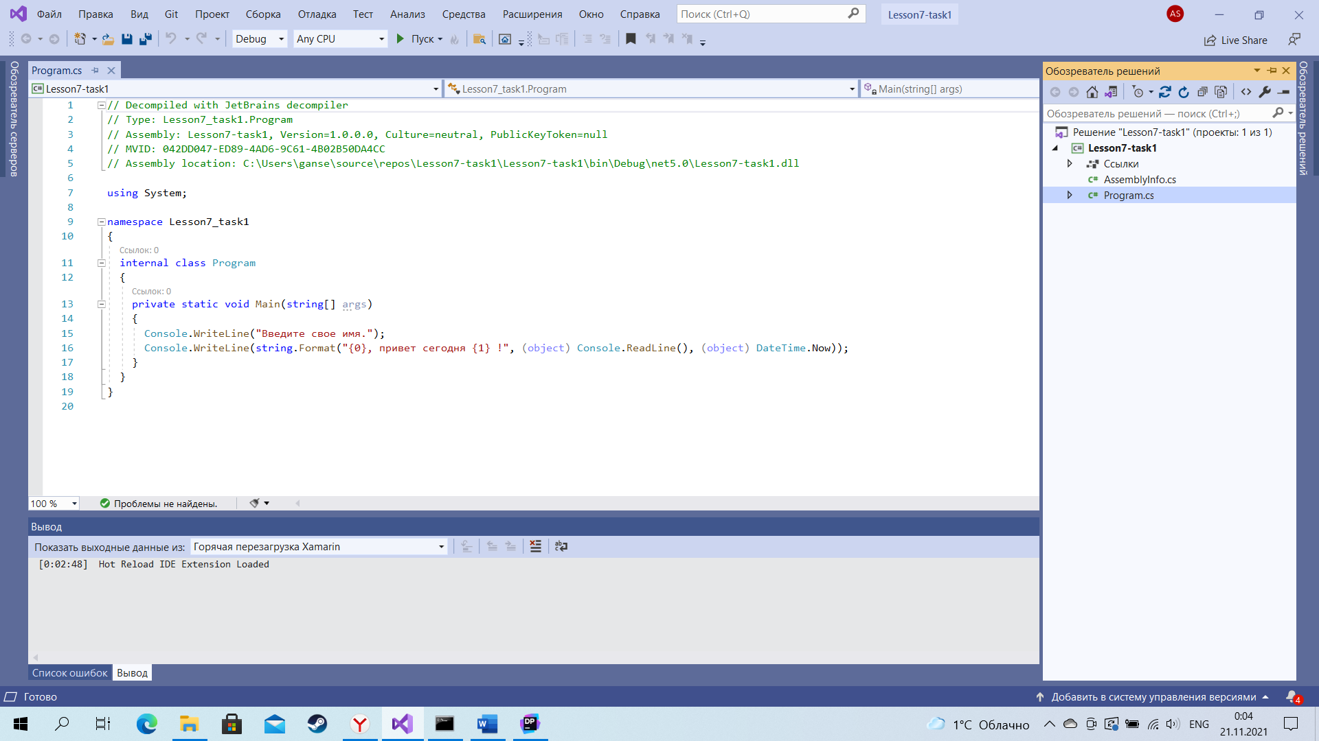

Сохраняем декомпилированный файл в новой папке для редактирования

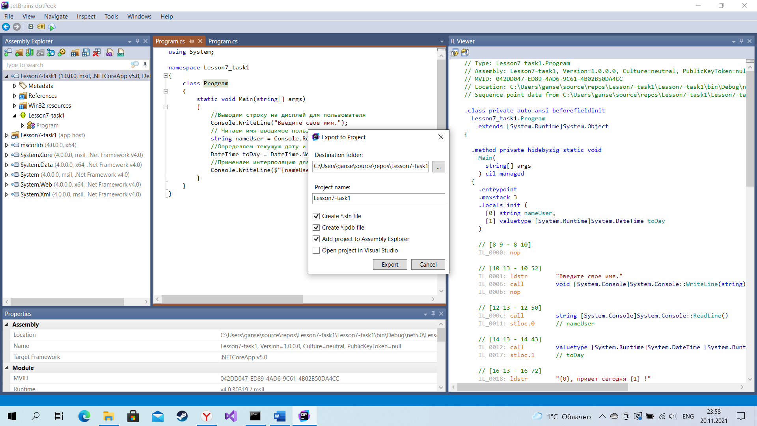

Открываем в vs

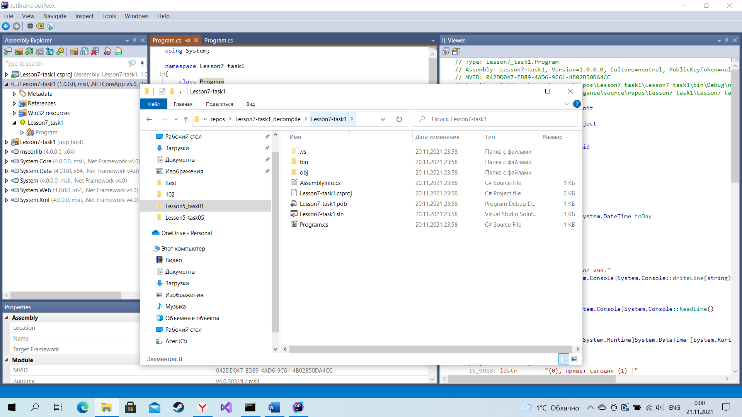

Правим и собираем

